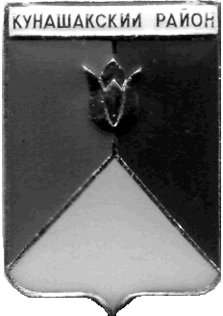
СОБРАНИЕ ДЕПУТАТОВ
КУНАШАКСКОГО МУНИЦИПАЛЬНОГО РАЙОНА
ЧЕЛЯБИНСКОЙ ОБЛАСТИ

РЕШЕНИЕ
11 заседание

«08» декабря 2021г. № 112

О Реестре наказов избирателей депутатам Собрания депутатов Кунашакского муниципального района, к исполнению на 2020 - 2025 годы

Заслушав информацию начальника информационно-аналитического отдела Собрания депутатов Кунашакского муниципального района
Гиматова И.Ш. об исполнении наказов избирателей депутатам Собрания депутатов Кунашакского муниципального района, к исполнению на 2020 - 2025 годы, руководствуясь Федеральным законом от 06.10.2003 г. №131-ФЗ «Об общих принципах организации местного самоуправления в Российской Федерации» и Уставом Кунашакского муниципального района, Собрание депутатов Кунашакского муниципального района
РЕШАЕТ:
1. Информацию об исполнении наказов избирателей депутатам Собрания депутатов Кунашакского муниципального района, к исполнению на 2020 - 2025 годы, принять к сведению.
2. Настоящее решение вступает в силу со дня его подписания и подлежит опубликованию в средствах массовой информации.

Председатель
Собрания депутатов Н.В. Гусева

